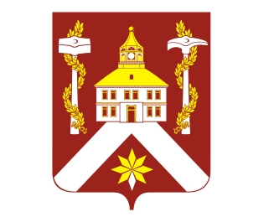
РЕШЕНИЕ

ДУМЫ ГОРОДСКОГО ОКРУГА ВЕРХ-НЕЙВИНСКИЙ

От 10.06.2010 № 295
р.п. Верх-Нейвинский

О внесении изменений

в Устав городского округа Верх-Нейвинский

В связи с принятием Федеральных законов от 05.04.2010 г. № 40-ФЗ, на основании Устава городского округа Верх-Нейвинский,
Дума городского округа Верх-Нейвинский

РЕШИЛА:

- Внести в Устав городского округа Верх-Нейвинский следующие изменения:

1) Пункт 33 части 1 статьи 6 дополнить словами «, оказание поддержки социально ориентированным некоммерческим организациям, благотворительной деятельности и добровольчеству.».

- Направить настоящее решение для государственной регистрации внесенных в Устав городского округа Верх-Нейвинский изменений в установленном действующим законодательством порядке.

- Настоящее решение после государственной регистрации внесенных в Устав городского округа Верх-Нейвинский изменений опубликовать в газете «Верх-Нейвинский вестник».

- Настоящее решение вступает в силу со дня официального опубликования.

- Контроль по исполнению настоящего решения возложить на главу городского округа Верх-Нейвинский Коптелина А.М.

Глава городского округа А.М. Коптелин

